**Ley de Transparencia y Acceso a la Información Pública para el Estado de Quintana Roo Artículo 91, fracción XLVIII. Los nombres con fotografía de los inspectores, visitadores o supervisores, por áreas, en el caso de los sujetos obligados donde exista dicha figura, de conformidad a la normatividad aplicable;**

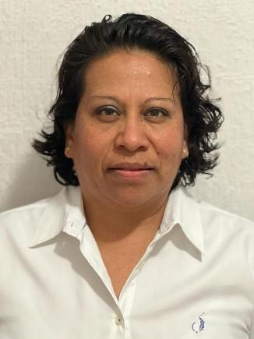

**Poner**

**fotografía**

| **Nombre del Servidor Público** | **Minerva Alejandra Camacho Pérez** |
| --- | --- |
| **Nivel del Puesto** | **500** |
| **Área de Adscripción** | **Dirección General de Notarías** |
| **Profesión** | **Licenciada en Derecho** |

**Fracción XLVIII.- Padrón de Inspectores, Visitadores o Supervisores.**

|  |
| --- |
| **Periodo de actualización de la información**: trimestral |
| **Fecha de inicio del periodo**: 01/10/2023  **Fecha de término del periodo**: 31/12/2023 |
| **Fecha de validación**: 29/05/2024 |
| **Área(s) o unidad(es) administrativa(s) que genera(n) o posee(n) la información**: Dirección General de Notarías. |

**Ley de Transparencia y Acceso a la Información Pública para el Estado de Quintana Roo Artículo 91, fracción XLVIII. Los nombres con fotografía de los inspectores, visitadores o supervisores, por áreas, en el caso de los sujetos obligados donde exista dicha figura, de conformidad a la normatividad aplicable;**

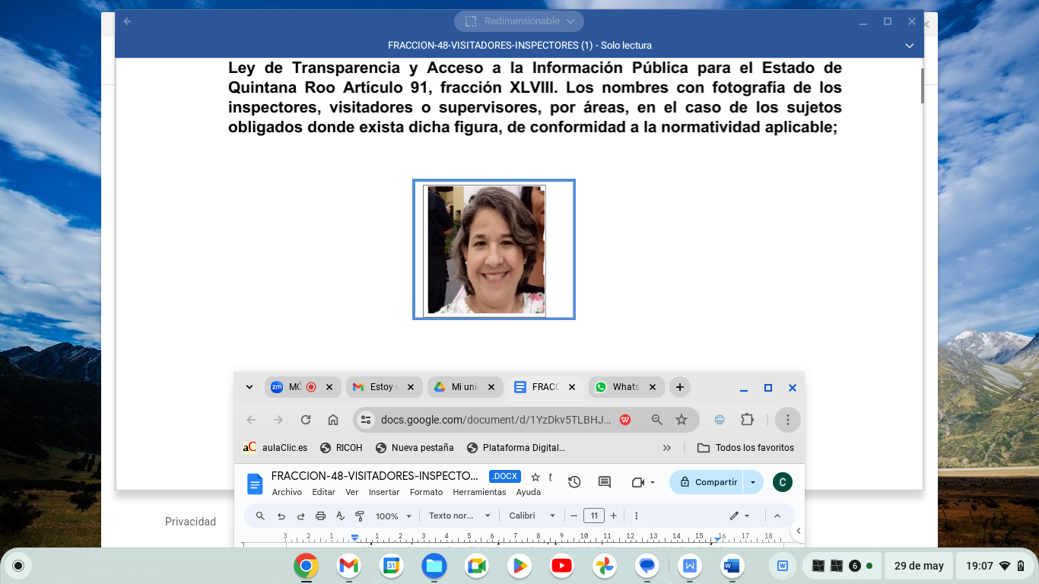

|  |  |
| --- | --- |
| **Nombre del Servidor Público** | **Martha Eugenia Amaro Rios** |
| **Nivel del Puesto** | **600** |
| **Área de Adscripción** | **Dirección General de Notarías** |
| **Profesión** | **Bachiller** |

**Fracción XLVIII.- Padrón de Inspectores, Visitadores o Supervisores.**

|  |
| --- |
| **Periodo de actualización de la información**: trimestral |
| **Fecha de inicio del periodo**: 01/10/2023  **Fecha de término del periodo**: 31/12/2023 |
| **Fecha de validación**: 29/05/2024 |
| **Área(s) o unidad(es) administrativa(s) que genera(n) o posee(n) la información**: Dirección General de Notarías. |

**Ley de Transparencia y Acceso a la Información Pública para el Estado de Quintana Roo Artículo 91, fracción XLVIII. Los nombres con fotografía de los inspectores, visitadores o supervisores, por áreas, en el caso de los sujetos obligados donde exista dicha figura, de conformidad a la normatividad aplicable;**

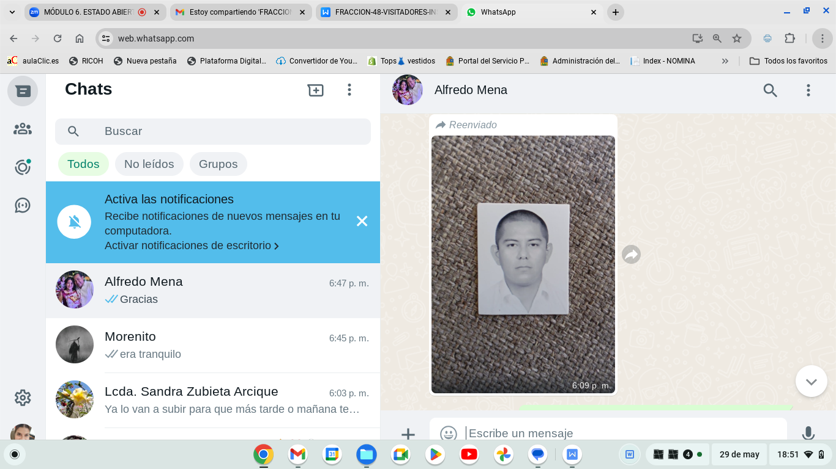

|  |  |
| --- | --- |
| **Nombre del Servidor Público** | **Carlos Roberto Santos Lima** |
| **Nivel del Puesto** | **500** |
| **Área de Adscripción** | **Zona Norte** |
| **Profesión** | **Licenciado en Derecho** |

**Fracción XLVIII.- Padrón de Inspectores, Visitadores o Supervisores.**

|  |
| --- |
| **Fecha de inicio del periodo**: 01/10/2023  **Fecha de término del periodo**: 31/12/2023 |
| **Fecha de validación**: 29/05/2024 |
| **Área(s) o unidad(es) administrativa(s) que genera(n) o posee(n) la información**: Dirección General de Notarías. |